新 书 推 荐

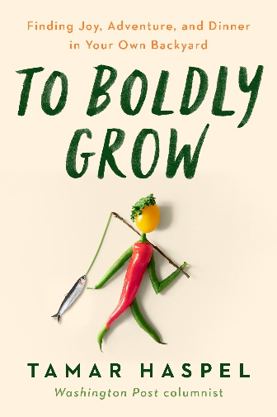
中文书名：《果敢地生长：在你自己的后院寻找快乐、冒险和晚餐》
英文书名：TO BOLDLY GROW: Finding Joy, Adventure, and Dinner in Your Own Backyard
作 者：Tamar Haspel
出 版 社：Putnam
代理公司：ANA/Lauren Li
页 数：288页
出版时间：2022年3月
代理地区：中国大陆、台湾
审读资料：电子稿
类 型：时尚生活

内容简介：

这本书一部分是回忆录，一部分是关于作者所谓的“第一手食物”——从周围世界种植、觅食、捕鱼、甚至狩猎的食物——的意外乐趣的指南。这本书可以看作迈克尔·波伦《为食物辩护》（In Defense of Food ）与芭芭拉·金索尔弗《动物、蔬菜、奇迹》（Animal, Vegetable, Miracle）的结合。

记者、自称是“蹩脚的园丁”的塔玛·哈斯佩尔（Tamar Haspel）的任务是：向我们展示饲养或采集我们吃的食物并不像通常所说的那样困难。当她和她的丈夫从曼哈顿搬到科德角的两英亩土地上时，他们决定对他们的饮食采取更积极的方法：养鸡、种植西红柿，甚至觅食蘑菇和狩猎。他们的雄心壮志多于实际知识，但这并不能阻止他们尝试……即使有时超出了他们力所能及的范围（往往沾满了泥土）。

以“第一手食物”为指导原则，塔玛开始了一项宏伟的实验，不再依赖专家教她做菜（毕竟他们可以让任何东西生长），而是开始使用自己的智慧和创造力。她的一些实验取得了令人振奋的成功（比如提炼海盐），另一些则是惊人的失败（用一台旧洗衣机设计的火鸡拔毛器）。《果敢地生长》充满了实用的技巧和来之不易的智慧，让我们与哈斯佩尔一起从无知到有为，学会从周围的风景中寻找晚餐，并发现与我们吃的东西直接联系可以彻底改变我们对食物的看法，以及对我们自己的看法。

流行爱好：全国园艺协会估计，截至2013年，有4200万个家庭——约三分之一——种植了某种食物。今年，蔬菜种子的销售和家庭罐头的销售激增，而女性对狩猎的兴趣在过去几年里也成为新闻。对希望改变无聊的饮食习惯的人来说，这本书是一个建设性的、积极的渠道。

读者广泛：这类有关生活方式书籍的读者群已经得到证实，《果敢地生长》平易近人的文风将吸引初学者和园艺专家，以及介于两者之间的所有人。在本书的营销中，我们将扩大目标读者群，包括第一手的美食家、节食者、真正的自耕农、环保主义者和食物爱好者。

获奖作者：塔玛·哈斯佩尔目前在推特上有16.6万名粉丝，她在自己的社交媒体上以及通过她在《华盛顿邮报》上受欢迎的Unearthed专栏讨论她的自有品牌的食品和营养建议。她的人脉和影响力对推广《果敢地成长》很有价值。

初阶入门：塔玛真的是一个“垃圾园丁”，她的搞笑经历在书中体现得淋漓尽致。但这不仅仅是一本关于她的犯错误的有趣回忆录。实际上她是在激励读者相信他们也能做到这一点!

作者简介：

塔玛·哈斯佩尔（Tamar Haspel ）是《华盛顿邮报》的专栏作家，她的专栏“Unearthed”曾两次获得詹姆斯·比尔德基金会奖的提名。Unearthed从农业、营养、肥胖、食品环境和DIY等各个角度探讨食品问题。她还为《发现》杂志（Discover）、《国家地理：The Plate专栏》（National Geographic’s The Plate）、《Vox》、《Slate》杂志、“Eater”餐饮网络、《财星》杂志（Fortune）和“Edible Cape Cod”网站撰写文章。

谢谢您的阅读！
请将回馈信息发至：李文浩 （Lauren Li）
安德鲁﹒纳伯格联合国际有限公司北京代表处
北京市海淀区中关村大街甲59号中国人民大学文化大厦1705室, 邮编：100872
电话：010-82449901
传真：010-82504200
Email: JHuang@nurnberg.com.cn
网址：www.nurnberg.com.cn
微博：http://weibo.com/nurnberg
豆瓣小站：http://site.douban.com/110577/
微信订阅号：安德鲁书讯

